Внесение в Единый государственный реестр недвижимости отдельных записей о правообладателе

Действующим законодательством установлена необходимость информирования правообладателя о поступлении заявлений о совершении учетно-регистрационных действий в отношении принадлежащего ему объекта недвижимости, а также о результатах рассмотрения поданных правообладателем заявлений о внесении в Единый государственный реестр недвижимости (далее- ЕГРН) тех или иных сведений, например об уточнении характеристик объекта недвижимости, вносимых в порядке межведомственного взаимодействия без участия правообладателя.

Информирование осуществляется как посредством направления текстовых сообщений с использованием сети Интернет на указанный в заявлении адрес электронной почты, так и направлением коротких текстовых сообщений на указанный в заявлении абонентский номер устройства подвижной радиотелефонной связи заявителя (мобильный телефон).

В соответствии с п. 1 ст. 38 Федерального закона «О государственной регистрации недвижимости» от 17.07.2015 № 218-ФЗ на основании заявления собственника объекта недвижимости, или его законного представителя в ЕГРН вносятся сведения об адресе электронной почты и (или) о почтовом адресе, по которым осуществляется связь с лицом, чье право на объект недвижимости зарегистрировано, а также лицом, в пользу которого зарегистрировано ограничение права и обременение объекта недвижимости.

Форма заявлений о внесении в ЕГРН отдельных записей о правообладателе установлена приказом Минэкономразвития России от 08.12.2015 N 920.

Заявление о внесении в ЕГРН отдельных записей о правообладателе может быть подано в любой офис приема-выдачи документов филиала ФГБУ «ФКП Росреестра» по Красноярскому краю (далее – Филиал) и КГБУ «Многофункциональный центр предоставления государственных и муниципальных услуг», либо в виде электронного документа на официальном сайте ведомства (https://rosreestr.ru) в «Личном кабинете правообладателя».

Обращаем Ваше внимание, что для подачи документов в электронном виде необходимо наличие усиленной квалифицированной электронной подписи (УКЭП), выданной сертифицированным Росреестром удостоверяющим центром.

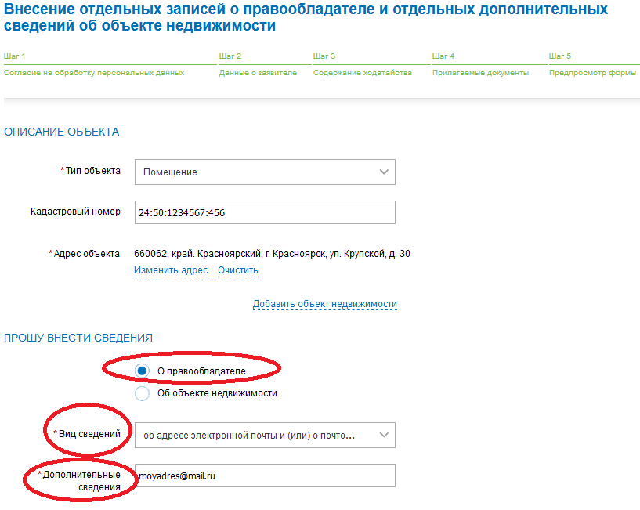

Пресс-служба Управления Росреестра по Красноярскому краю
(391) 2- 524-367
(391) 2- 524-356
Страница «ВКонтакте» http://vk.com/to24.rosreestr

